# 2023統計力学(C)-02-Maxewllの速度分布.pptx

## Slide 1 — 統計力学 (C)

* 元素戦略MDX研究センター　　神谷利夫
* フロンティア材料研究所　　　伊澤誠一郎
* 講義資料
* http://conf.msl.titech.ac.jp/Lecture/StatisticsC/index.html

## Slide 2 — 講義予定　MAT.C203 火・金 15:25~17:05

* 授業期間 10月3日(木)～11月21日(木), 11月23日(土),11月25日(月)～11月27日(水)
* 10月17日(木)　月曜の授業を行う　10月23日(水)　入学式のため授業休み　11月2日(土)～5日(火)　大学祭(準備・片付け含む)のため授業休み
* 11月23日(土)（祝日)　土曜の授業を行う　11月22日(金),11月28日(木)～12月5日(木)　期末試験・補講　※11月29日(金),12月5日(木)は週１回科目の予備日
* 第01回 10/4 熱力学の復習 (神谷)
* 第02回 10/8 気体分子運動論 Maxwell分布 (神谷)
* 第03回 10/11 Maxwell分布、古典統計力学の基礎 I (位相空間) (神谷)
* 第04回 10/15 古典統計力学の基礎 II
* (微視的状態の数、エルゴード仮説、Boltzmann分布) (神谷)
* 第05回 10/18 (Zoom予定)正準理論、量子統計力学における等確率の原理 (神谷)
* 第06回 10/22 大正準理論、量子統計力学の基礎 (神谷)
* 第07回 10/25 量子統計力学の基礎、古典統計力学の応用と問題 (神谷)
* 第08回 10/29 　統計分布の復習 (伊澤)
* 第09回 11/1 固体の比熱 (伊澤)
* 授業休み　11/5 (大学祭片付け)
* 第10回 11/8 理想Bose気体、光子と熱輻射 (伊澤)
* 第11回 11/12 理想Fermi期待、金属中の電子 (伊澤)
* 第12回 11/15 半導体中の電子、Fermi準位、ドーピング (伊澤)
* 第13回 11/19 相転移 (伊澤)
* 第14回 11/26 復習（統計力学全般） (神谷)
* 第15回 12/3 試験

## Slide 3 — 課題 2023/10/3

* 課題： Legendre変換と自由エネルギーの
* 関係について述べよ
* 数行程度の説明でよい

## Slide 4 — 熱力学の独立変数

* 変数: p, V, T, ni の４種類 (E, Bなどはここでは考慮しない)
* 束縛条件: f (p, V, T, ni) = 0
* 物質ごとに決まっている状態方程式
* ＝＞独立変数は３種類
* 以下、ni は変化しない場合を考える
* ・ 独立変数は (p, V, T) のうち ２つ
* 残りの１つは他の２変数の関数
* ・ どの変数の組を選べばよいか？
* ＊ 問題を解くのに便利な組を選ぶことができる

## Slide 5 — 独立変数と関数

**Equations**

$$f=fx,y$$

$$df={\frac{∂f}{∂x}}_{​_{​}}^{​}dx+{\frac{∂f}{∂y}}_{​_{​}}^{​}dy$$

$$df=Xdx+Ydy$$

$${X=\frac{∂f}{∂x}}_{​_{​}}^{​}$$

$$Y={\frac{∂f}{∂y}}_{​_{​}}^{​}$$

$$g=fx,y−xX$$

$$dg=df−xdX−Xdx=−xdX+Ydy$$

$${X=\frac{∂f}{∂x}}_{​_{​}}^{​}$$

$$g(X,y)$$

## Slide 6 — Legendre変換の特性

* 問題を解くのに便利な独立変数をもつ関数を選べる

**Equations**

$$x,y$$

$$fx,y$$

$$g=fx,y−xX$$

$${X=\frac{∂f}{∂x}}_{​_{​}}^{​}$$

$$g(X,y)$$

$$df=Xdx+Ydy={\frac{∂f}{∂x}}_{​_{​}}^{​}dx+{\frac{∂f}{∂y}}_{​_{​}}^{​}dy$$

$$dg=−xdX+Ydy={\frac{∂g}{∂X}}_{​_{​}}^{​}dX+{\frac{∂f}{∂y}}_{​_{​}}^{​}dy$$

$${X=\frac{∂f}{∂x}}_{​_{​}}^{​}$$

$$Y={\frac{∂f}{∂y}}_{​_{​}}^{​}={\frac{∂g}{∂y}}_{​_{​}}^{​}$$

$$fx,y$$

## Slide 7 — Legendre変換の例: U => F

**Equations**

$$f=fx,y$$

$$df={\frac{∂f}{∂x}}_{​_{​}}^{​}dx+{\frac{∂f}{∂y}}_{​_{​}}^{​}dy=Xdx+Ydy$$

$$g=fx,y−x{\frac{∂f}{∂x}}_{​_{​}}^{​}=fx,y−xX$$

$$Y={\frac{∂f}{∂y}}_{​_{​}}^{​}={\frac{∂g}{∂y}}_{​_{​}}^{​}$$

$$dUS,V=δQ+δW=TdS−pdV$$

$$g=fx,y−x{\frac{∂f}{∂x}}_{​_{​}}^{​}$$

$${\frac{∂f}{∂x}}_{​_{​}}^{​}={\frac{∂U}{∂S}}_{​_{​}}^{​}=T$$

$$F=U(S,V)−ST$$

$$dF=dU−SdT−TdS=−SdT−pdV$$

$$−p={\frac{∂U}{∂V}}_{​_{​}}^{​}={\frac{∂F}{∂V}}_{​_{​}}^{​}$$

## Slide 8 — 熱力学関数のLegendre変換

**Equations**

$$U=δQ+δW$$

$$dU(S,V)=+TdS−pdV$$

$$H=U−(−pV)$$

$$dHS,p=+TdS+Vdp$$

$$F=U−ST$$

$$dF(T,V)=−SdT−pdV$$

$$G=H−ST$$

$$dG(T,p)=−SdT+Vdp$$

$$C_{​_{​}}^{​}={\frac{∂H}{∂T}}_{​_{​}}^{​}={\frac{∂U}{∂T}}_{​_{​}}^{​}+p{\frac{∂V}{∂T}}_{​_{​}}^{​}={\frac{∂U}{∂T}}_{​_{​}}^{​}+R$$

$$U$$

$$dS=0$$

$$dV=0$$

$$H$$

$$dp=0$$

$$F$$

$$dT=0$$

$$G$$

## Slide 9 — 質問 2023/10/3

* Q: 現実世界では、限りなく可逆過程に近い減少は起こりうるのか
* A: 振り子
* スターリングエンジン (カルノーサイクルに最も近い)
* など、エネルギー散逸がない現象は可逆過程である場合がある
* ただし、厳密に可逆過程だと、
* 観測すら許されない・仕事を取り出すこともできない
* 第１種永久機関
* 外部からエネルギーを与えることなくエネルギーを取り出せる機関
* 熱力学第一法則を破る
* 第２種永久機関
* 外部からエネルギーを与えることも外部にエネルギーを与えることもなく
* 動く機関
* 熱力学第一法則は破らない
* エントロピーが増える過程があれば、第二法則により実現不可
* 現在まで、第２種永久機関と認められたものはない

## Slide 10 — 質問 2023/10/3

* Q: 表記ゆれ (ヘルムホルツエネルギーのF, や、dqやδqなど) を
* テストではどのように扱うか
* A: 定義して使ってください
* Q: 「講義中に行う演習および期末試験の評価の割合は？
* A: 演習＝＞レポートに修正。評価の詳細は未公表
* Q: 熱力学第二法則によって、過去に行けないことがわかると
* いっていたが、そのほかに熱力学第二法則からわかる
* 面白い事象はありますか？
* Q: 未来に行けることはありますか？

## Slide 11 — 課題 2023/10/6

* 課題１： 統計分布関数はなぜエネルギーに関して
* 指数関数の形になっているのか、
* 数行以内で説明せよ
* 課題２： 質問があれば書いてください
* 提出方法： T2SCHOLAR
* ファイルは、一般的に読める形式であればよい。
* (JPEGなどの画像ファイルも可)
* 提出期限: 10月8日(日) 23:59:59

## Slide 12 — 統計力学

* 微視理論から多粒子のマクロ状態を統計的に説明する
  1. 自由エネルギー U, H, F, G を微視理論で表現する
* 物性を計算できる
  1. 自由エネルギー U, H, F, G を巨視変数 T, P, V, S で表現する
* 熱力学と対応させられる
* 問題と解決方法
* 全ての粒子に関する運動方程式を解く
* NA ~ 1023 個の粒子の方程式を正確に解くことはできない
* 個々の粒子の運動を理解することはあきらめ、
* 統計的に取り扱う

## Slide 13 — 統計力学

**Equations**

$$P=\frac{\sum_{​_{​}}^{​^{​}}{P}XfX}{Z}$$

$$Z=\sum_{​_{​}}^{​^{​}}{f}(X)$$

## Slide 14 — 「100人を部屋に集めてお金をランダムな相手に渡し続ける」とだんだんと貧富の差が生まれる

* 100ドルを持った100人を1つの部屋に集めて、それぞれ無作為に選ばれた人に1ドルを渡したらどうなるか。
* ＝＞ お金を渡す機会が増えれば増えるほど偏り、つまりは貧富の差が生まれる。
* 2017/9/11 Gigazine
* http://gigazine.net/news/20170711-random-people-give-money-to-random-other-people/
* ５１回
* １２３３回
* ４９４４回
* $45を持った45人でスタートした例:

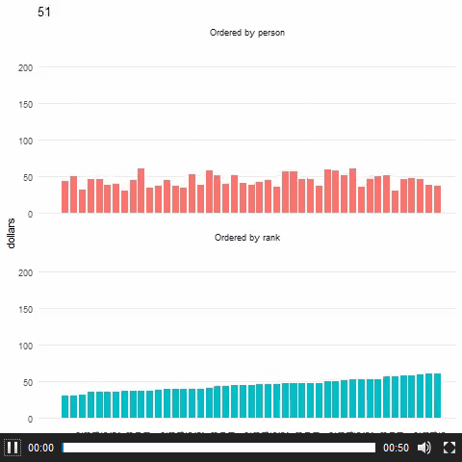

Embedded

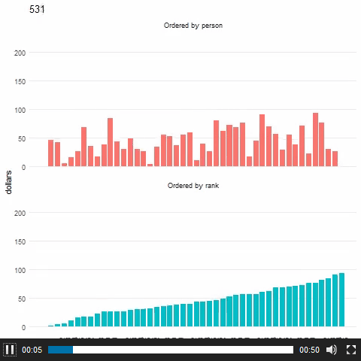

Embedded

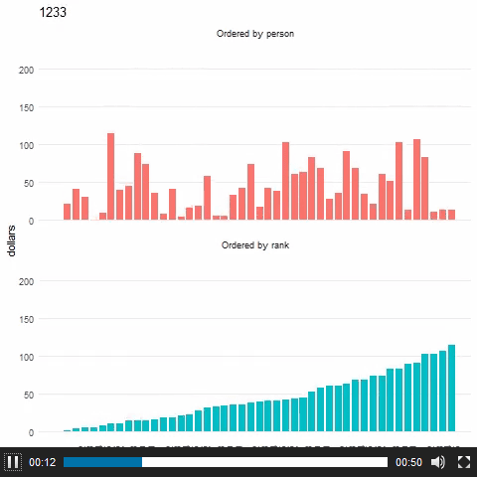

Embedded

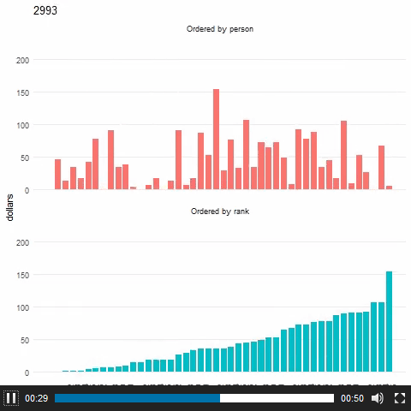

Embedded

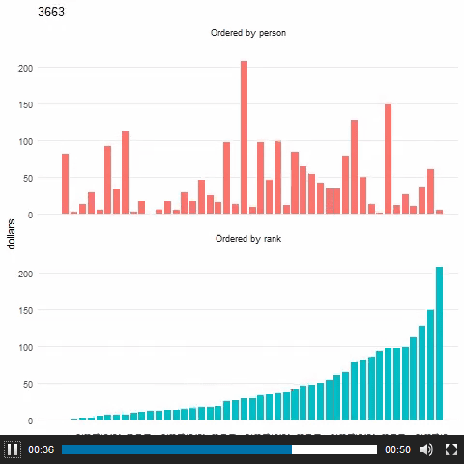

Embedded

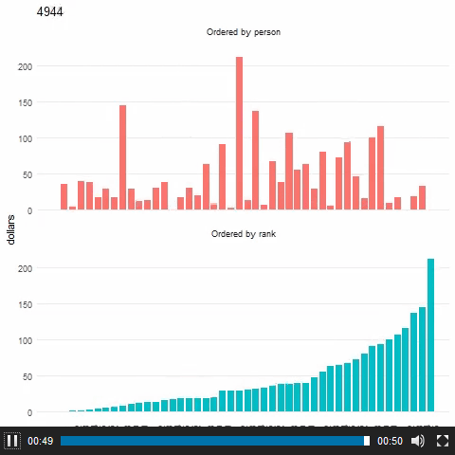

Embedded

## Slide 15 — 「100人を部屋に集めてお金をランダムな相手に渡し続ける」とだんだんと貧富の差が生まれる

* Pythonプログラム: randomtrade.py
* http://conf.msl.titech.ac.jp/Lecture/StatisticsC/index.html
* pythonのインストール (英語):
* http://conf.msl.titech.ac.jp/Lecture/python/InstallPython/InstallPython.html
* 使い方: 引数無しで python randomtrade.py を実行すると、Usageを表示
* python randomtrade.py npersons value(average) vtrade n(maxiteration) n(plotinterval) n(distribution func)
* 使用例: python randomtrade.py 200 50 1 10000 100 21
* 200人が、最初に50ドルずつもっていて、1ドルずつ交換を10000回行う。
* 100サイクルごとにグラフを更新。
* 分布関数の横軸は、value(average)の10倍の範囲を21分割する。
* 実行例: python randomtrade.py 2000 50 1 100000 100 21
* 上段: それぞれの保有金額
* 中段: 保有金額順に並べ替えた結果
* 下段: 青線　金額に関する分布関数。
* 赤線　総数がnpersons、
* 平均所有額 m が value(average)になる
* 指数関数分布曲線 f(m) = Aexp(-bm)
* b = 1 /
* A = Nb
* 右図は、4400回の交換サイクル終了時の結果
* Frequency / dollar

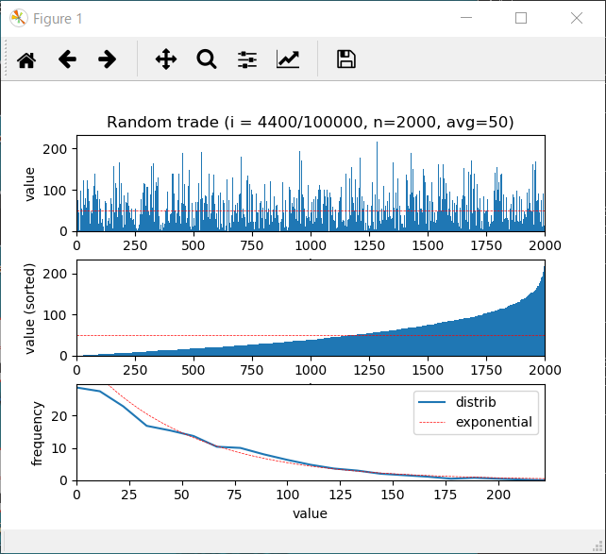

Embedded

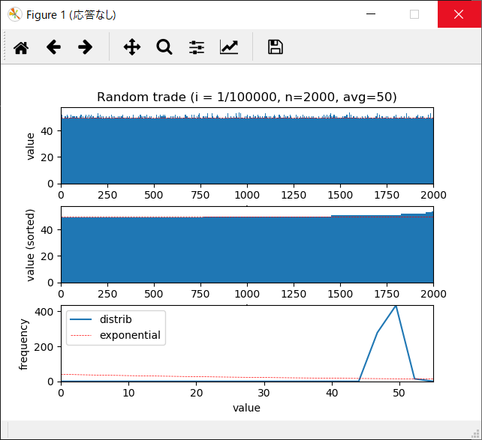

Embedded

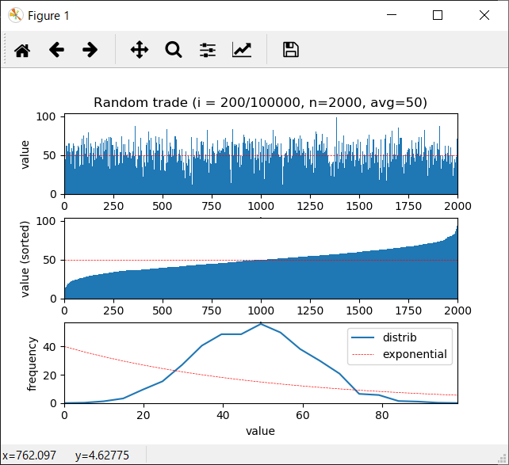

Embedded

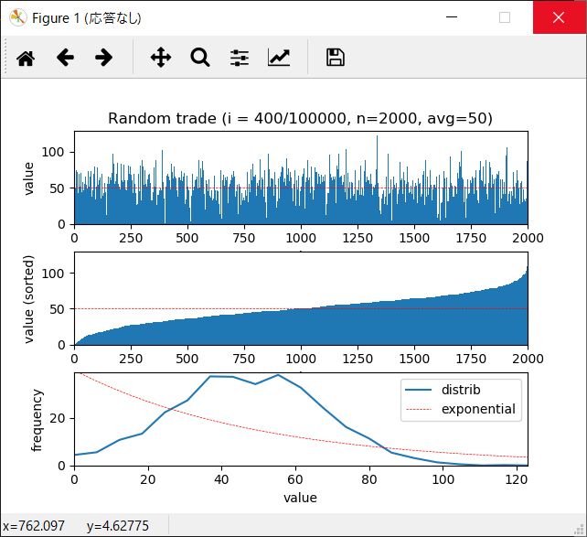

Embedded

## Slide 16 — 物質中の粒子も同じ: Boltzmann分布

* 「N 人が全財産 Mtot を分け合います。
* それぞれが出会うたびに小さな金額 Δm を交換していくと、
* 最後にはどのような財産分布になるでしょうか？」
* 「N 個の粒子が全エネルギー Etot を分け合います。
* 電子が衝突するたびに小さなエネルギー Δe を交換していくと、
* 最後にはどのようなエネルギー分布になるでしょうか？」
* 温度 T は エネルギー平均 と等価： = kBT
* 「温度 T において、エネルギー e を持つ電子はどれくらいの割合いるのだろうか？」
* エネルギー E を持つ比率
* エネルギー E (電子ボルト)

**Equations**

$$P(e)∝exp−\frac{e}{k_{​_{​}}^{​}T}$$

$$P(m)∝exp−\frac{m}{m}$$

$${m=M}_{​_{​}}^{​}/N$$

## Slide 17 — 【重要】　統計分布関数: 前半で一番重要なこと

**Equations**

$$f_{​_{​}}^{​}E=exp−\frac{E−μ}{k_{​_{​}}^{​}T}$$

$$f_{​_{​}}^{​}E=\frac{1}{expE−μ/k_{​_{​}}^{​}T+1}$$

$$f_{​_{​}}^{​}E=\frac{1}{expE−μ/k_{​_{​}}^{​}T−1}$$

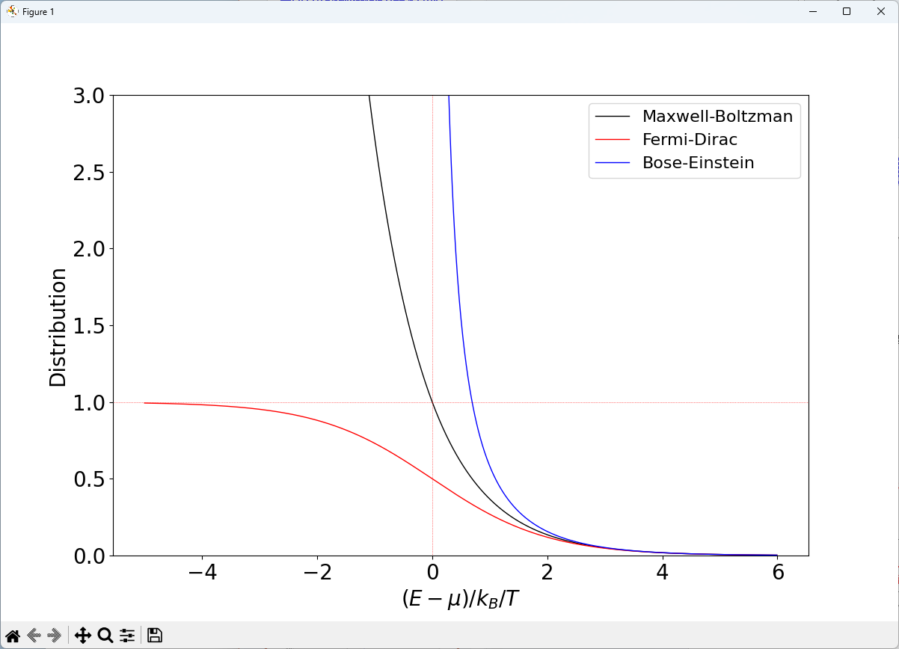

Embedded

## Slide 18 — 統計分布関数を異なる考え方で順次導出していく

**Equations**

$$E_{​_{​}}^{​}=\frac{1}{2}mv_{​_{​}}^{​}​^{​}$$

$$E_{​_{​}}^{​}=\frac{1}{2}mv_{​_{​}}^{​}​^{​}+U(r_{​_{​}}^{​})$$

$$E=\sum_{​_{​}}^{​^{​}}{\frac{1}{2}}mv_{​_{​}}^{​}​^{​}+\sum_{​_{​}}^{​^{​}}{U_{​_{​}}^{​}}(r_{​_{​}}^{​},r_{​_{​}}^{​},⋯,r_{​_{​}}^{​})$$

## Slide 19 — 統計力学では具体的な運動方程式を解く必要はない

* 正準理論 (canonical)： canon
* 原則，標準，根本原理 + 正則 ＝ 正準？
* 個別の原理などに依存しない、
* 一般性の高い理論
* 例: Newtonの運動方程式を使うか、
* 特殊相対論の運動方程式を使うか、
* 量子力学を使うかに依存しない

## Slide 20 — 第2回　§3　気体分子運動論

* 理想気体の状態方程式を分子運動から説明
* 気体の速度分布
* マクスウェルの仮定
* 気体の圧力
* マクスウェルの速度分布則
* ボルツマン定数
* 速さの分布
* 各種の平均値
* ガンマ関数
* エネルギー等分配則
* 熱速度
* 理想気体の内部エネルギー
* 比熱比
* 位相空間における分布関数
* ボルツマン方程式
* 熱力学
* 分子運動論
* 状態方程式の理由・内部エネルギーの起源は考えない
* 分子の運動量・運動エネルギーと温度・圧力の関係
* http://www.ravco.jp/cat/view.php?cat_id=4825

**Equations**



$$p,V,T$$

$$Q$$

$$W$$

$$U,S,F,G$$

Embedded

## Slide 21 — §3　Maxwellの速度分布: まとめ

* P. 55

**Equations**

$$N$$

$$r(x,y,z)$$

$$vvx,vy,vz$$

$$e=\frac{1}{2}mv​^{​}$$

$$fvx,vy,vy$$

$$fv​^{​}=fvx​^{​}+vy​^{​}+vz​^{​}=gvxgvygvz$$

$$vi​^{​}$$

$$vi$$

$$fv​^{​}=Ae​^{​}$$

$$PV=nRT$$

$$α=\frac{m}{2k_{​_{​}}^{​}T}$$

$$fvdrdv=\frac{N}{V}\frac{m}{2πk_{​_{​}}^{​}T}​^{​}exp−\frac{\frac{1}{2}mv​^{​}}{k_{​_{​}}^{​}T}$$

$$drdv$$

## Slide 22 — マクスウェルの仮定(1)

**Equations**

$$vx,vy,vz$$

$$fvx,vy,vz=gvxg′vyg′′vz$$

$$gv=g′v=g′′v$$

$$v​^{​},vx​^{​},vy​^{​},vz​^{​}とする。$$

$$fv​^{​}=vx​^{​}+vy​^{​}+vz​^{​}=gvx​^{​}gvy​^{​}gvz​^{​}$$

$$v_{​_{​}}^{​}=v_{​_{​}}^{​}=0,g0=a$$

$$fvx​^{​}=a​^{​}gvx​^{​}$$

$$∴gvx​^{​}=a​^{​}fvx​^{​}$$

$$gvy​^{​}=a​^{​}fvy​^{​}$$

$$v_{​_{​}}^{​}=v_{​_{​}}^{​}=0$$

$$gvz​^{​}=a​^{​}fvz​^{​}$$

$$∴fv​^{​}=a​^{​}fvx​^{​}fvy​^{​}fvz​^{​}$$

$$v_{​_{​}}^{​}​^{​}=ξ,v_{​_{​}}^{​}​^{​}=η,v_{​_{​}}^{​}​^{​}=ζ,v​^{​}=ξ+η+ζ$$

$$fξ+η+ζ=a​^{​}fξfηfζ$$

## Slide 23 — マクスウェルの仮定(2)

**Equations**

$$fξ+η+ζ=a​^{​}fξfηfζ$$

$$ξ=η=ζ=0$$

$$f0=a​^{​}f0f0f0$$

$$∴a​^{​}=f0$$

$$ξ$$

$$ζ$$

$$η$$

$$f​^{​}ξ+η+ζ=a​^{​}fξf​^{​}ηfζ$$

$$η=ζ=0$$

$$f​^{​}ξ=a​^{​}fξf​^{​}0f0$$

$$f0=a​^{​}f0f0f0⇒$$

$$f0=α​^{​}$$

$$∴f​^{​}ξ=a​^{​}f​^{​}0fξ$$

## Slide 24 — マクスウェルの仮定(3)

**Equations**

$$∴f​^{​}ξ=a​^{​}f​^{​}0fξ$$

$$a​^{​}f​^{​}0＜0$$

$$−β​^{​}=a​^{​}f​^{​}0$$

$$f​^{​}ξ=$$

$$−β​^{​}fξ$$

$$fξ=Asinβξ+θ$$

$$f$$

$$a​^{​}f​^{​}0>0$$

$$α​^{​}=a​^{​}f​^{​}0と$$

$$α​^{​}fξ$$

$$
𝑓𝜉=𝐴𝑒{}^{}𝜉→\inftyで\inftyに発散してしまうので除外𝐴𝑒{}^{}
$$

$$∴fv​^{​}=Ae​^{​}$$

## Slide 25 — マクスウェル分布: まとめ

* 「変数の和が関数の積になる」という
* 条件から指数関数が出てくる
* 一般化、抽象化: 正準理論

**Equations**

$$v​^{​}$$

$$fv​^{​}$$

$$v​^{​}=vx​^{​}+vy​^{​}+$$

$$vz​^{​}$$

$$vx​^{​}=vy​^{​}=vz​^{​}$$

$$vx,vy,vz$$

$$、$$

$$fv​^{​}=vx​^{​}+vy​^{​}+vz​^{​}=gvx​^{​}gvy​^{​}gvz​^{​}$$

$$r r+dr$$

$$v v+dv$$

$$fv​^{​}drdv=Aexp−αv​^{​}$$

$$drdv$$

$$dr=dxdydz$$

$$dv=dv_{​_{​}}^{​}dv_{​_{​}}^{​}dv_{​_{​}}^{​}$$

$$fv$$

$$fvdrdv=Aexp−αv​^{​}$$

## Slide 26 — Aと𝜶の決定: 数密度 (規格化条件)

**Equations**

$$N=\sum_{​_{​}}^{​^{​}}{d}xdydzdv_{​_{​}}^{​}dv_{​_{​}}^{​}dv_{​_{​}}^{​}fvx,vy,vz$$

$$\sum_{​_{​}}^{​^{​}}{d}xdydz=V$$

$$fvx,vy,vz=fv=Ae​^{​}$$

$$N=V\sum_{​_{​}}^{​^{​}}{d}v_{​_{​}}^{​}dv_{​_{​}}^{​}dv_{​_{​}}^{​}Ae​^{​}$$

$$=VA\sum_{​_{​}}^{​^{​}}{d}v_{​_{​}}^{​}e​^{​}dv_{​_{​}}^{​}e​^{​}dv_{​_{​}}^{​}e​^{​}$$

$$=VA\sum_{​_{​}}^{​^{​}}{d}v_{​_{​}}^{​}exp−αv_{​_{​}}^{​}​^{​}​^{​}$$

$$\sum_{​_{​}}^{​^{​}}{d}xexp−αx​^{​}=\frac{π}{α}​^{​}α>0$$

$$\frac{N}{V}=A\frac{π}{α}​^{​}$$

$$⇒A$$

$$α$$

## Slide 27 — Aと𝜶の決定: 圧力

**Equations**

$$v_{​_{​}}^{​}$$

$$v_{​_{​}}^{​}>0$$

$$x$$

$$−x_{​_{​}}^{​}+v_{​_{​}}^{​}≥0⇒x_{​_{​}}^{​}≤v_{​_{​}}^{​}$$

$$dV=v_{​_{​}}^{​}dS$$

$$v$$

$$fvdrdv=$$

$$fvdv=dVAexp−αv​^{​}dv$$

$$=Av_{​_{​}}^{​}dSexp−αv​^{​}dv$$

$$v​_{​}​^{​}=−v_{​_{​}}^{​}$$

$$v​_{​}​^{​}=v_{​_{​}}^{​}$$

$$∆P=mv​_{​}​^{​}−{mv}_{​_{​}}^{​}=−2mv​_{​}​^{​}$$

$$z$$

$$y$$

$$dS$$

$$0$$

$$x_{​_{​}}^{​}$$

$$v​^{​}$$

## Slide 28 — Aと𝜶の決定: 圧力

**Equations**

$$dP/dt=−2mAdS\sum_{​_{​}}^{​^{​}}{d}v_{​_{​}}^{​}\sum_{​_{​}}^{​^{​}}{d}v_{​_{​}}^{​}dv_{​_{​}}^{​}v_{​_{​}}^{​}​^{​}exp−αv​^{​}$$

$$p=−\frac{dF}{dS}=−\frac{d(dP/dt)}{dS}$$

$$=2mA\sum_{​_{​}}^{​^{​}}{d}v_{​_{​}}^{​}v_{​_{​}}^{​}​^{​}exp−αv_{​_{​}}^{​}​^{​}\sum_{​_{​}}^{​^{​}}{d}v_{​_{​}}^{​}exp−αv_{​_{​}}^{​}​^{​}\sum_{​_{​}}^{​^{​}}{d}v_{​_{​}}^{​}exp−αv_{​_{​}}^{​}​^{​}$$

$$=2mA\sum_{​_{​}}^{​^{​}}{d}v_{​_{​}}^{​}v_{​_{​}}^{​}​^{​}exp−αv_{​_{​}}^{​}​^{​}\sum_{​_{​}}^{​^{​}}{d}v_{​_{​}}^{​}exp−αv_{​_{​}}^{​}​^{​}​^{​}$$

$$\sum_{​_{​}}^{​^{​}}{d}xx​^{​}exp−αx​^{​}=−\frac{d}{dα}\sum_{​_{​}}^{​^{​}}{d}xexp−αx​^{​}=−\frac{d}{dα}\frac{1}{2}\frac{π}{α}​^{​}=\frac{1}{4}\frac{π​^{​}}{α​^{​}}$$

$$p=\frac{mA}{2α}\frac{π}{α}​^{​}$$

$$\frac{N}{V}=A(π/α)​^{​}$$

$$p=\frac{N}{V}\frac{m}{2α}$$

## Slide 29 — マクスウェルの速度分布則(1)

**Equations**

$$p=\frac{N}{V}\frac{m}{2α}$$

$$pV=RT$$

$$\frac{N_{​_{​}}^{​}}{V}\frac{m}{2α}=\frac{RT}{V}$$

$$ρ=N_{​_{​}}^{​}/V$$

$$\frac{mN_{​_{​}}^{​}}{2αV}=\frac{RT}{V}$$

$$⇒α=\frac{mN_{​_{​}}^{​}}{2RT}=\frac{m}{2k_{​_{​}}^{​}T}$$

$$k_{​_{​}}^{​}$$

## Slide 30 — マクスウェルの速度分布則(2)

* 速度0の分子が一番多い?

**Equations**

$$α=\frac{m}{2k_{​_{​}}^{​}T}$$

$$\frac{N}{V}=A\frac{π}{α}​^{​}$$

$$A=\frac{N}{V}\frac{π}{α}​^{​}=\frac{N}{V}\frac{m}{2πk_{​_{​}}^{​}T}​^{​}$$

$$fvdrdv=Aexp−αv​^{​}$$

$$drdv$$

$$fvdrdv=\frac{N}{V}\frac{m}{2πk_{​_{​}}^{​}T}​^{​}exp−\frac{mv​^{​}}{2k_{​_{​}}^{​}T}$$

$$fv=\frac{N}{V}\frac{m}{2πk_{​_{​}}^{​}T}​^{​}exp−\frac{\frac{1}{2}mv​^{​}}{k_{​_{​}}^{​}T}$$

$$fv$$

$$v_{​_{​}}^{​}$$

## Slide 31 — ボルツマン定数・ボルツマン因子

**Equations**

$$β=\frac{1}{k_{​_{​}}^{​}T}$$

$$e=\frac{mv​^{​}}{2}(=\frac{mv​^{​}}{2}+U)$$

$$fvdrdv=\frac{N}{V}\frac{m}{2πk_{​_{​}}^{​}T}​^{​}exp−\frac{mv​^{​}}{2k_{​_{​}}^{​}T}$$

$$drdv$$

$$=\frac{N}{V}\frac{m}{2πk_{​_{​}}^{​}T}​^{​}exp−βe$$

## Slide 32 — 速度分布

* 速度空間
* 速度0の分子の割合は0

**Equations**

$$v$$

$$v+dv$$

$$Fvdv=ρ\frac{m}{2πk_{​_{​}}^{​}T}​^{​}exp−\frac{\frac{1}{2}mv​^{​}}{k_{​_{​}}^{​}T}dv$$

$$dv=dvxdvydvz$$

$$vx,vy,vz=0$$

$$v=|v|$$

$$|v|+d|v|$$

$${dv}_{​_{​}}^{​}=\frac{4πv+dv​^{​}}{3}−\frac{4πv​^{​}}{3}=\frac{4πv​^{​}+3v​^{​}dv+3vdv​^{​}+dv​^{​}−v​^{​}}{3}$$

$${dv}_{​_{​}}^{​}≅4πv​^{​}d|v|$$

$$F|v|{dv}_{​_{​}}^{​}=fv4πv​^{​}d|v|$$

$$=4πρ\frac{m}{2πk_{​_{​}}^{​}T}​^{​}v​^{​}exp−\frac{mv​^{​}}{2k_{​_{​}}^{​}T}d|v|$$

$$∴F|v|$$

$$|v|$$

$$v​^{​}exp−Bv​^{​}$$

$$B=\frac{m}{2k_{​_{​}}^{​}T}$$

$$v_{​_{​}}^{​}$$

$$v$$

$$v+dv$$

$$O$$

$$\frac{2k_{​_{​}}^{​}T}{m}​^{​}$$

$$Fv$$

$$F​^{​}v=2v−2Bv​^{​}exp−Bv​^{​}=0$$

$$⇒v=B​^{​}=2k_{​_{​}}^{​}T/m​^{​}でFv$$

## Slide 33 — べき乗を含む指数関数の積分: Γ関数

**Equations**

$$I_{​_{​}}^{​}a=\sum_{​_{​}}^{​^{​}}{e}​^{​}dx=\frac{1}{a}$$

$$I_{​_{​}}^{​}(a)=\sum_{​_{​}}^{​^{​}}{x}e​^{​}dx=−\frac{d}{da}$$

$$\sum_{​_{​}}^{​^{​}}{e}​^{​}dx=\frac{1}{a​^{​}}$$

$$I_{​_{​}}^{​}(a)=\sum_{​_{​}}^{​^{​}}{x}​^{​}e​^{​}dx=−\frac{d}{da}I_{​_{​}}^{​}(a)=\frac{2}{a​^{​}}$$

$$I_{​_{​}}^{​}a=\sum_{​_{​}}^{​^{​}}{x}​^{​}e​^{​}dx=\sum_{​_{​}}^{​^{​}}{(}t/a)​^{​}e​^{​}dt=\frac{π}{a}​^{​}$$

$$I_{​_{​}}^{​}a=\sum_{​_{​}}^{​^{​}}{x}​^{​}e​^{​}dx=−\frac{d}{da}\sum_{​_{​}}^{​^{​}}{x}​^{​}e​^{​}dx=\frac{1}{2}\frac{π​^{​}}{a​^{​}}$$

$$I_{​_{​}}^{​}a=\sum_{​_{​}}^{​^{​}}{x}​^{​}e​^{​}dx=−\frac{d}{da}I_{​_{​}}^{​}a=\frac{1}{2}\frac{3}{2}\frac{π​^{​}}{a​^{​}}$$

$$Γs=\sum_{​_{​}}^{​^{​}}{x}​^{​}e​^{​}dx(s>0)$$

$$Γn=n−1!(n=1,2,3,…)$$

$$Γ1/2=π​^{​}$$

$$Γs+1=sΓs$$

$$n!$$

$$Γ1=I_{​_{​}}^{​}1=0!=1$$

$$Γ2=I_{​_{​}}^{​}1=1!=1$$

$$Γ3=I_{​_{​}}^{​}1=2!=2$$

$$Γ\frac{3}{2}=Γ\frac{1}{2}+1=\frac{1}{2}Γ\frac{1}{2}=\frac{1}{2}π​^{​}=I_{​_{​}}^{​}1$$

$$Γ\frac{5}{2}=\frac{3}{2}Γ\frac{3}{2}=\frac{3}{4}π​^{​}=I_{​_{​}}^{​}1$$